
教师层面2021年
操作手册

2021年1月

简介
各位老师：
经过2020年诊改复核工作，我们在平台中制定教师目标，并在平台中完善了相应的数据。
现在已经2021年，各位教师需要针对个人2020年的完成情况在诊改平台中进行诊断与分析，以便不断地发现问题、解决问题完善自我。

具体操作流程如下

诊断分析
各位老师，可以通过诊断分析，进入诊断分析界面。
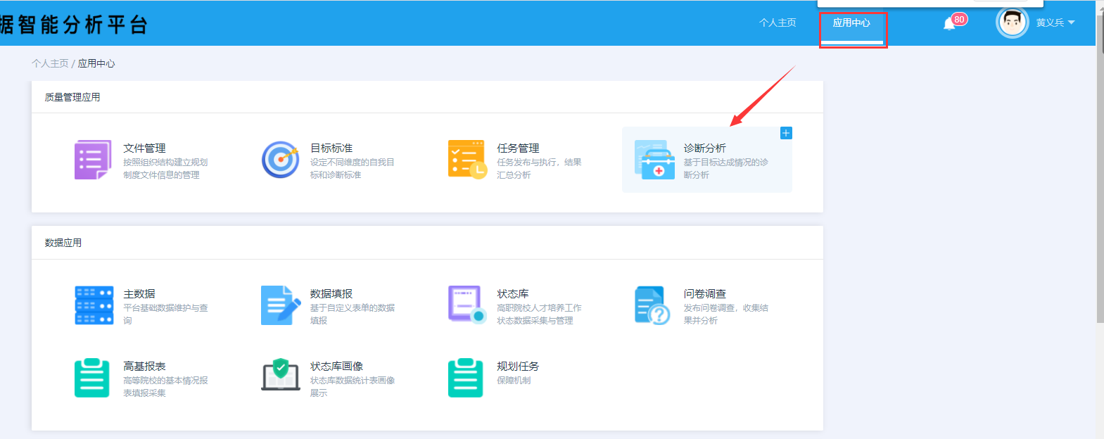
在诊断分析模块中，选择“我的目标”--“教师目标”。
选择需要诊断分析的目标年份（2020年）
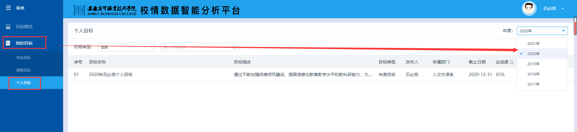
点击“分析”按钮，就可以看到目标详细的完成情况。
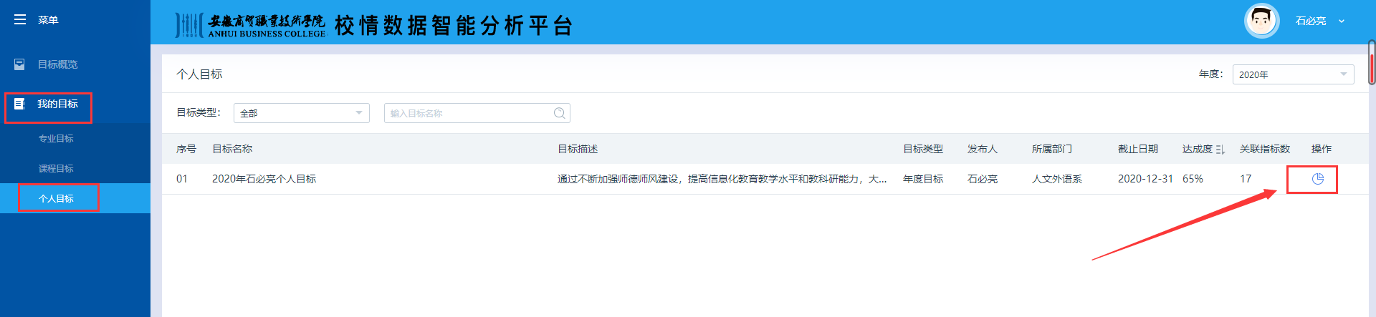

目标分析界面如下图。
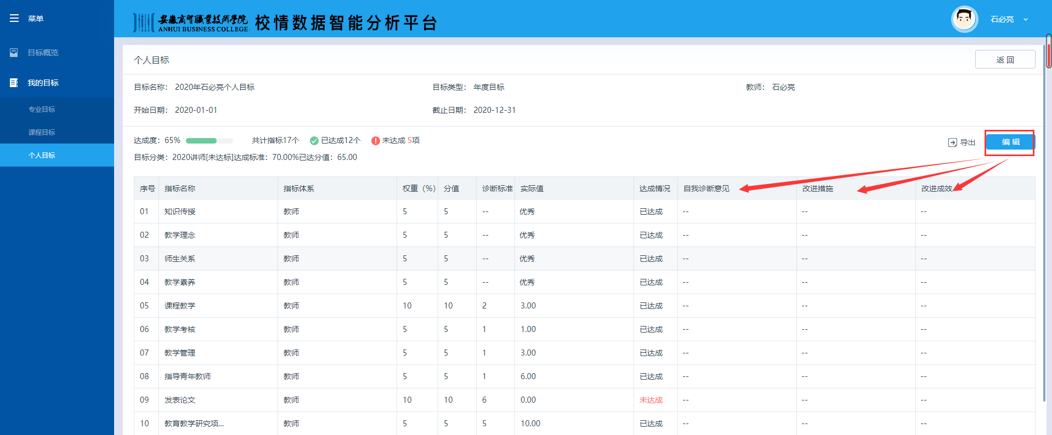
可以通过编辑按钮，填写自我诊断意见、改进措施、改进成效。
主要针对未达标的指标进行相关意见措施的编写，对于已达标的也可以写一些自我诊断意见
PS:目标达成情况会根据课程建设的详细数据进行判断，数据会与相关职能部门进行采集或对接
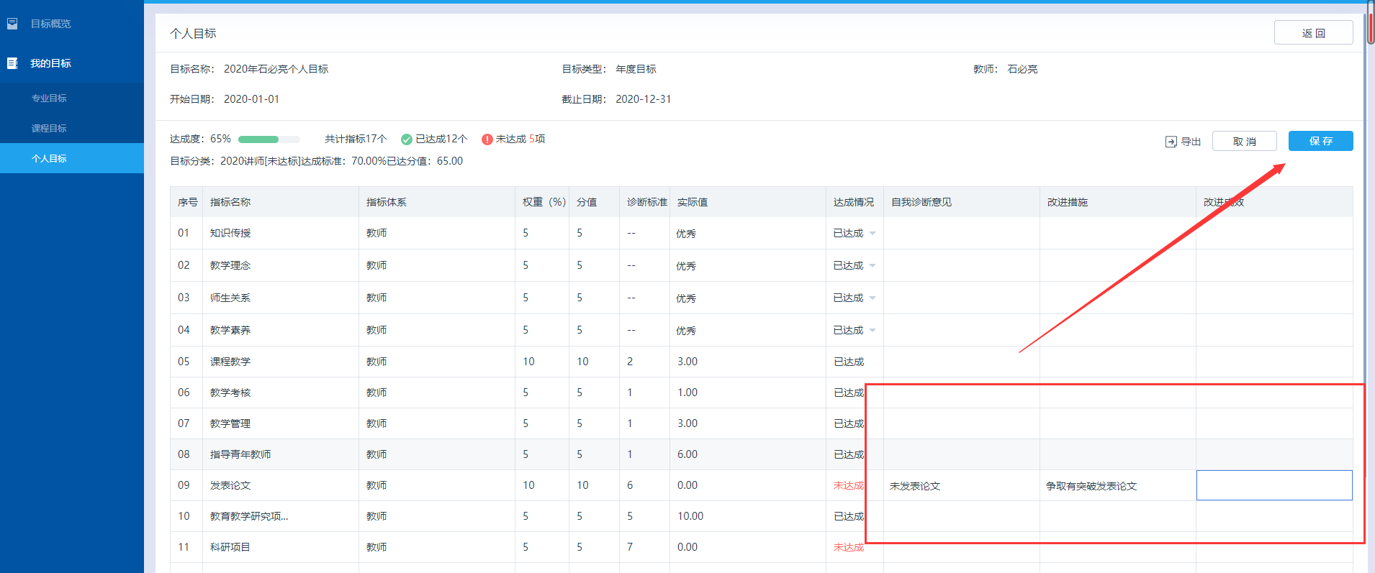

制定2021年目标
2020年的诊断分析做完之后，需要根据上一年的目标，制定2021年的教师目标
操作流程如下。
点击“应用中心”----“目标标准”
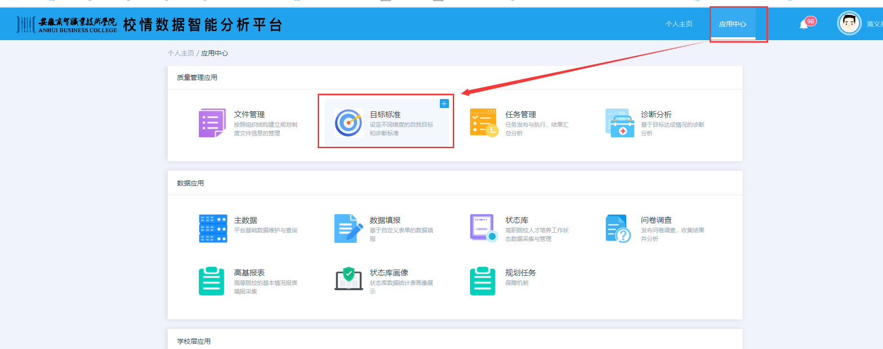
选择“我的目标”-“教师目标”
然后点击右侧“新增”
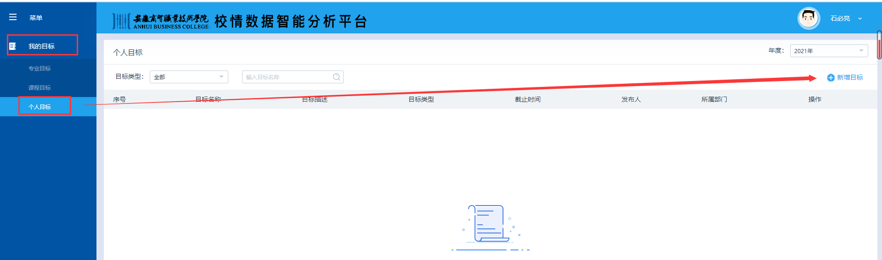

新增目标的时候按照下图的方式进行填写或选择
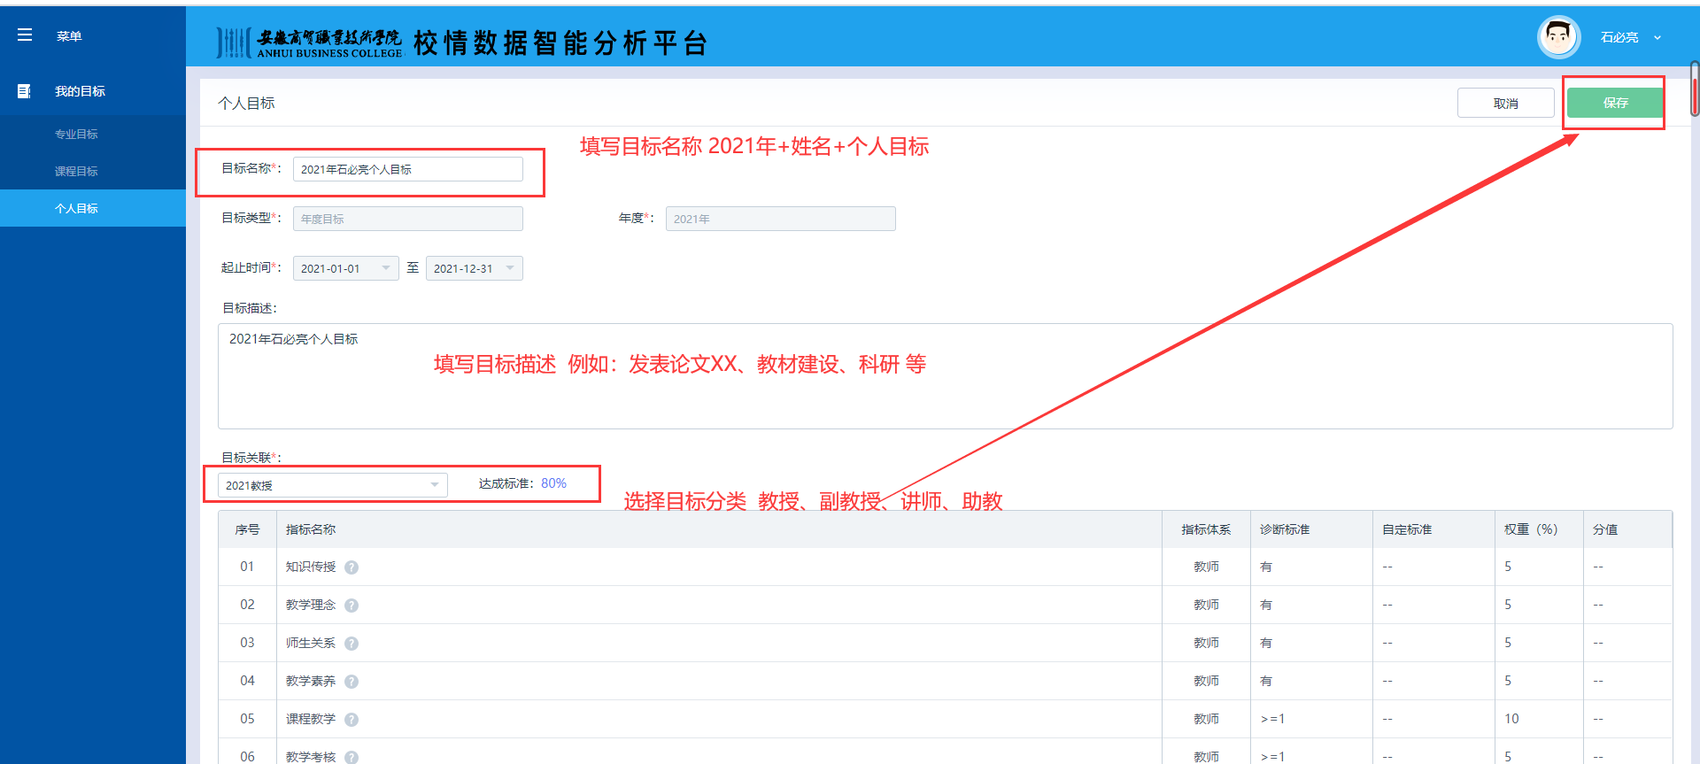
目标新增完毕之后如下图所示。
如果制定的目标存在问题或者需要修改，可以通过右侧两个按钮进行操作。
2021年目标制定完毕之后，可根据实际情况在数据填报中完善数据。
